附件3：
线上面谈考生须知

一、面谈前准备
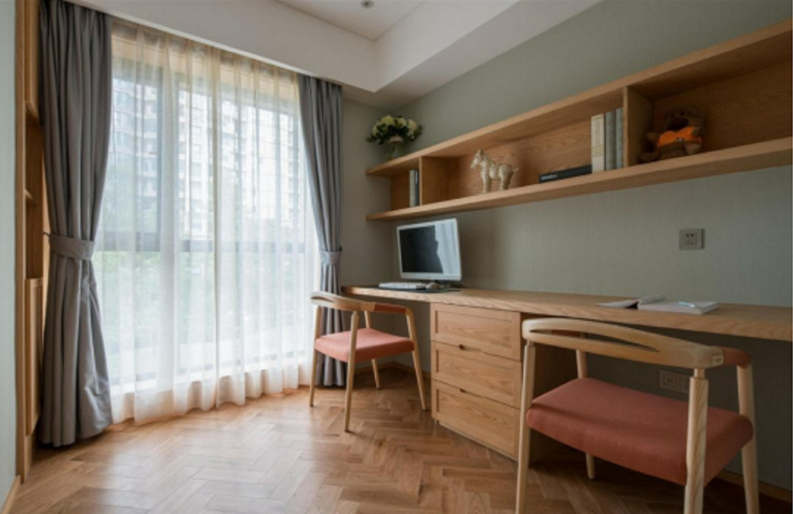
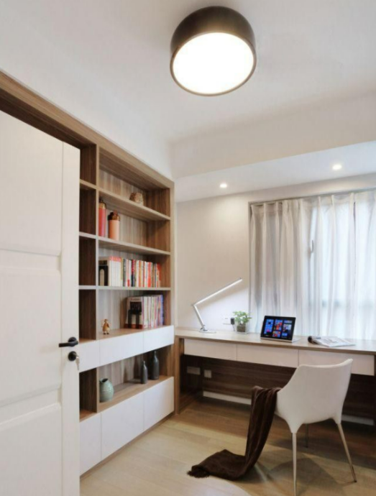
1.环境要求：考生须独立在封闭、无干扰的房间参加线上面谈，房内光线适宜且无他人在场，可视范围内无任何与面谈相关的参考资料。严禁在网吧等公共场所参加面谈。
2.设备要求：考生须准备带摄像头、话筒、喇叭且可上网的电脑、手机等设备，并确保网络、影音收播清晰、平稳、顺畅。
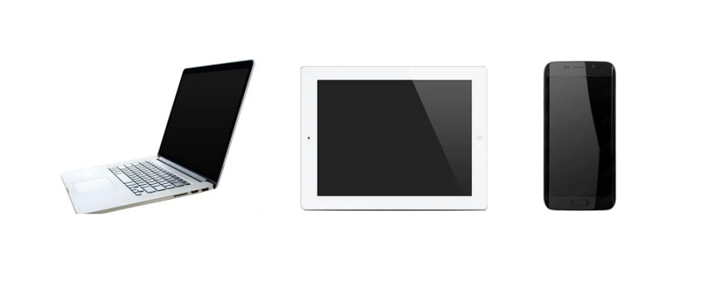
3.平台要求：请提前安装“腾讯会议”软件（更新至V3.6.8（400）或以上版本），并注册个人账号。
4.备好身份证明原件。
5.确保报名系统中提交的电话号码联系畅通，因通信方式错误或信号不畅导致的问题由考生自行承担责任。
二、面谈要求
1.面谈全程，考生均须正向面对摄像头，确保上半身入镜且面、耳部清晰可见；不得佩戴帽子、口罩、耳机等物品。
2.面谈过程中，“腾讯会议”界面须保持全屏显示，不得同时运行其他网页或软件。
3.面谈过程中出现的文字、图像、音频等信息均不得以任何方式抄录、传播。
4.面谈全程采取口述，不得使用手势、图片或纸笔记录、表达。
三、面谈流程
面谈时间：2022年10月27日至29日。具体时间以工
作人员通知为准，考生要注意保持通讯畅通。
1.考生登陆“腾讯会议”软件等待面谈。
2.工作人员提前5－10分钟向考生发送会议室账号及密码，考生收到账号及密码后应立即进入面谈室；待工作人员准入即可面谈。
3.进入面谈室后，考生须立即开启摄像头、话筒等设备，调整坐姿等待面谈开始。
4.考生出示身份证明原件，待考官确认后，面谈开始。
5.由考官掌握具体面谈时间，一般为3-10分钟，考官示意可以结束后，考生退出会议室，面谈结束。
四、面谈准备参考
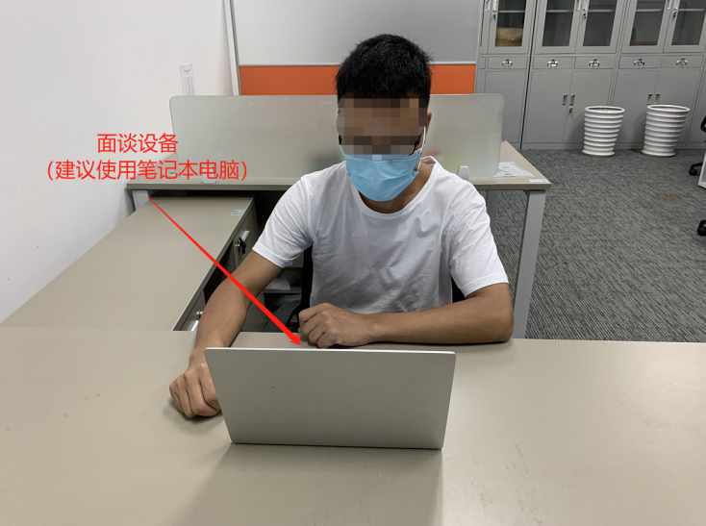

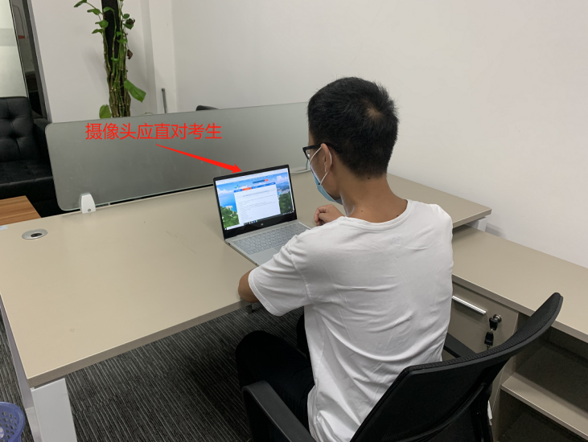

五、腾讯会议注册及操作手册
（一）快速入门
1、下载安装
客户端下载
（二）登录注册腾讯会议
1、注册
● 打开腾讯会议
● 点击“注册/登录”按钮，进入账号密码登录页面
● 点击“新用户注册”进入官网注册页
● 根据要求填写对应的信息
● 完成注册
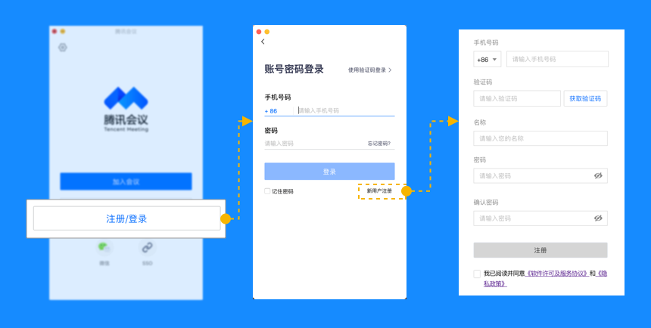
2、登录
● 账号密码登录
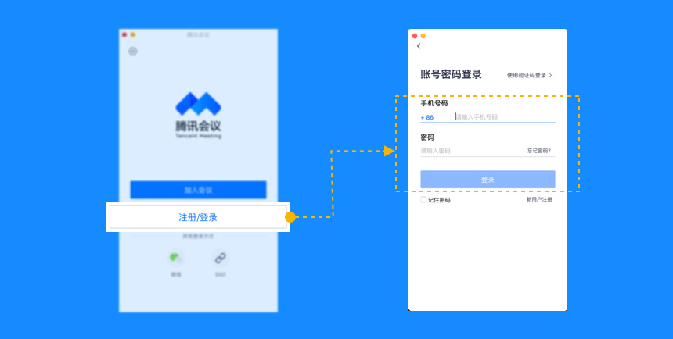

● 验证码登录
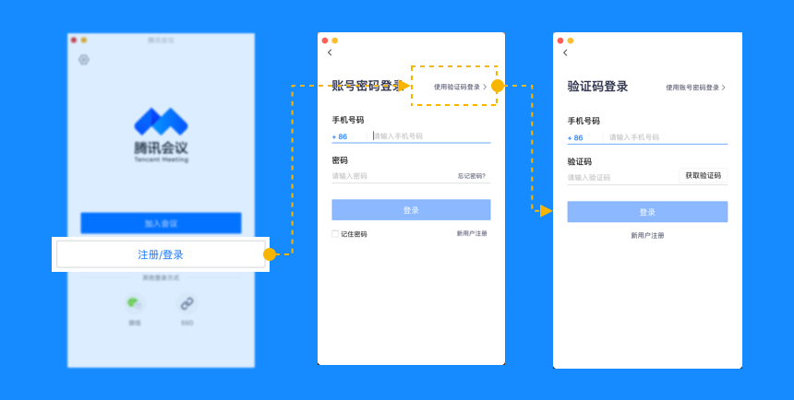

（三）主页功能操作
页面介绍

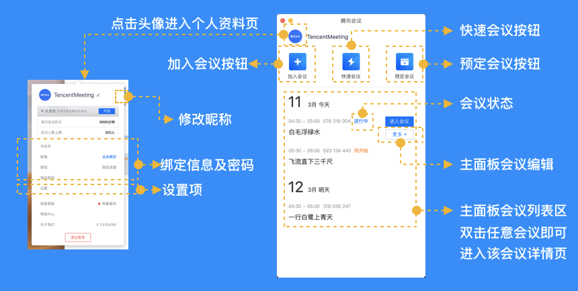

会前设置项：
1、点击头像
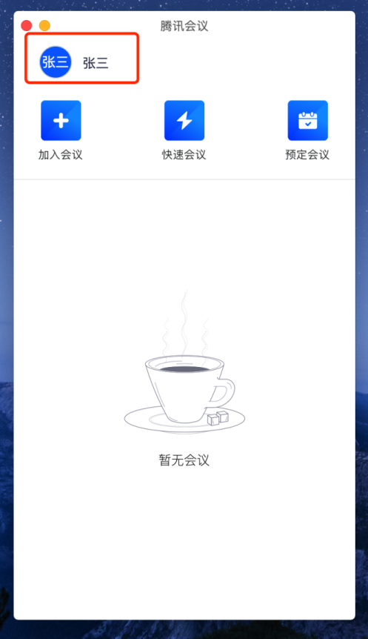
2、点击“设置”按钮
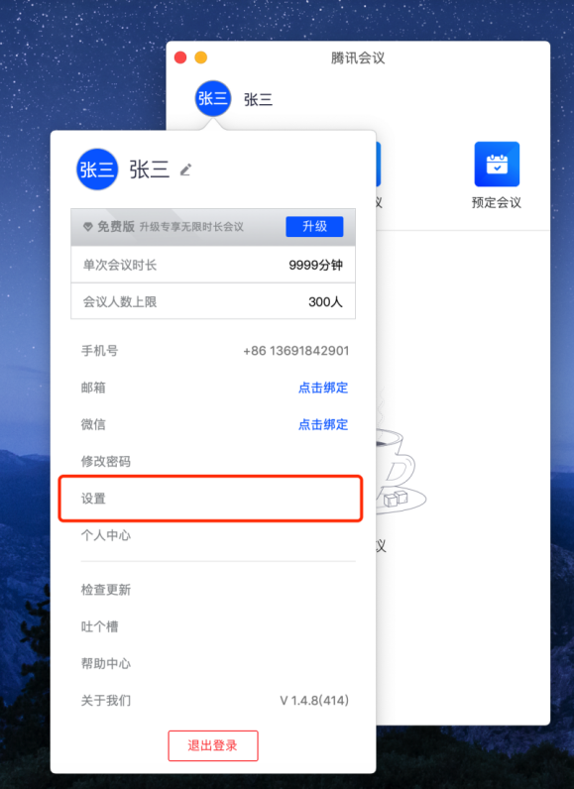

3、点击“常规设置，打开：入会开启摄像头、开启麦克风、使用电脑音频
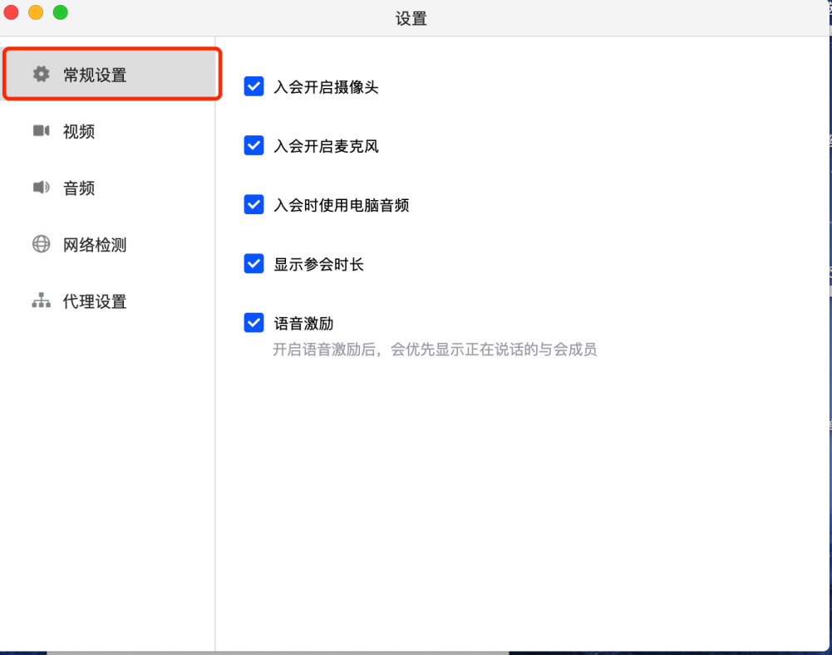
（四）加入面谈会议
1、考试正式开始前，打开腾讯会议，登录账号后，在腾讯会议主面板，选择“加入会议”按钮。
- 输入会议号，更改会议名称：报考姓名+报名序号+招聘单位+岗位名称，如：张三+001+下属公办中小学校+高中数学（广州）。
会议设置：打开摄像头和音频。点击“加入会议”
3、输入入会密码，点击“加入”
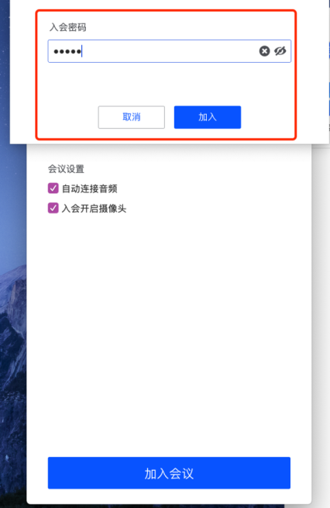
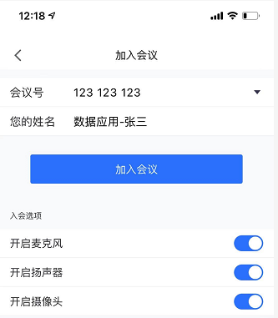

4、加入会议室后，确认音频、视频是否打开。
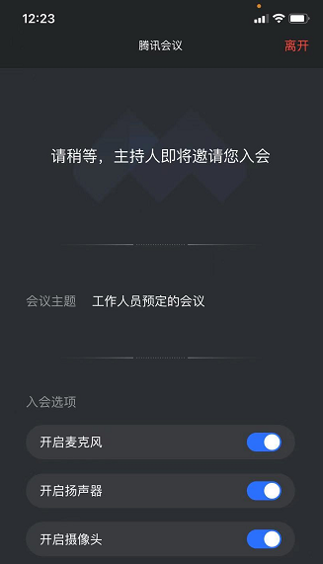

5：进入会议室后等待工作人员准入即可开始面谈。

